科目：初三數學 單元：概率初步 類型：課堂講義
姓名：＿＿＿＿＿＿ 班別：＿＿＿＿＿＿ 學號：＿＿＿＿＿＿ 日期：＿＿＿＿＿＿
一、隨機事件與概率
必然事件（一定發生，概率 = 1）；不可能事件（一定不發生，概率 = 0）；隨機事件（可能發生也可能不發生，概率介於 0 和 1 之間）。
在所有結果等可能時：$P\left(A\right)=\frac{事件A包含的結果數}{所有等可能的結果數}$。

算式 |  |  |  |  |  |  | 這一步在做什麼
所有結果：1、2、3、4、5、6（共 6 種） |  |  |  |  |  |  | 等可能結果總數
偶數有：2、4、6（共 3 種） |  |  |  |  |  |  | 事件包含的結果數
$P$ | $=$ | $\frac{3}{6}$ |  |  |  |  | 代入：偶數 3 種 ÷ 全部 6 種
$P$ | $=$ | $\frac{1}{2}$ |  |  |  |  | 約簡
∴ $P=\frac{1}{2}$ |  |  |  |  |  |  | 擲到偶數的機會是一半

二、用列舉法求概率（列表、樹狀圖）
兩步或多步的試驗，把所有等可能結果用「列表」或「樹狀圖」列出來，再數一數。
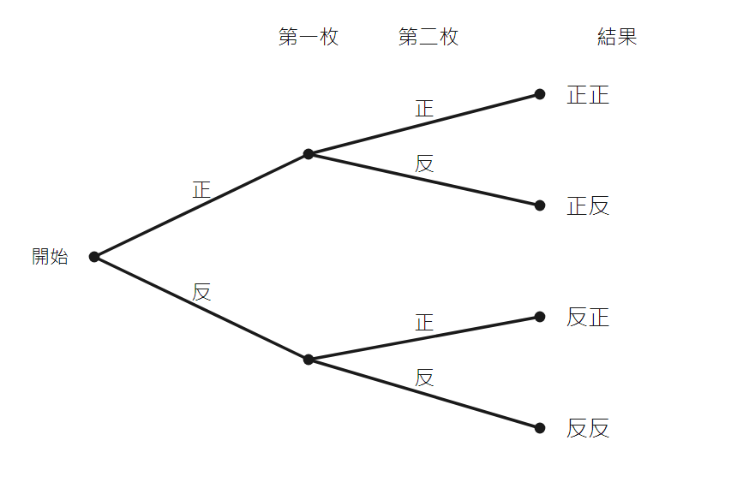
圖：拋兩枚硬幣的樹狀圖（共 4 種等可能結果）

算式 |  |  |  |  |  |  | 這一步在做什麼
所有結果：正正、正反、反正、反反（共 4 種） |  |  |  |  |  |  | 用樹狀圖列出來，再數一數
事件一：兩個都是正面 |  |  |  |  |  |  | 只有「正正」1 種
$P$ | $=$ | $\frac{1}{4}$ |  |  |  |  | 1 種 ÷ 4 種
事件二：一正一反 |  |  |  |  |  |  | 「正反」「反正」2 種
$P$ | $=$ | $\frac{2}{4}$ |  |  |  |  | 2 種 ÷ 4 種
$P$ | $=$ | $\frac{1}{2}$ |  |  |  |  | 約簡
∴ 兩個都是正面 $\frac{1}{4}$；一正一反 $\frac{1}{2}$ |  |  |  |  |  |  | 「一正一反」有兩種排法，所以機會是前者的兩倍

三、用頻率估計概率
大量重複試驗時，事件發生的頻率會穩定在某個數附近，就用這個頻率去估計概率。
接下來請拿本單元《課堂練習》，完成練習 A、B、C。

